市农技推广中心举办2017年全市蔬菜绿色高效生产技术培训班
信息来源： 市农技推广中心 责任编辑：lxw 日期：2017-07-17

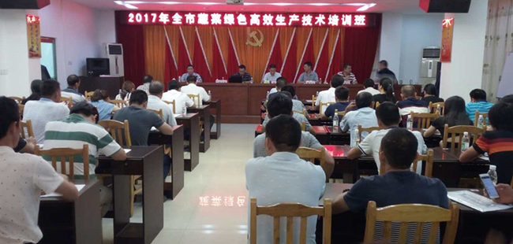
为贯彻落实“创新、协调、绿色、开放、共享”发展理念，大力推进我市蔬菜绿色有机发展，进一步提升我市蔬菜生产和管理技术水平， 近日，市农业技术推广中心在惠州市四季鲜绿色食品有限公司举办2017年全市蔬菜绿色高效生产技术培训班，各县（区）农技推广中心蔬菜种植管理负责人（技术骨干）、蔬菜种植企业（合作社、种植大户）负责人及市蔬菜行业协会共50余人参加了培训。
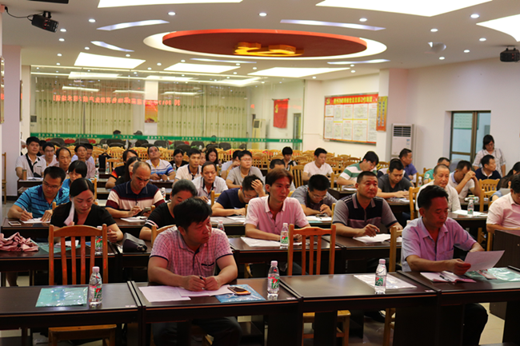
市农技推广中心副调研员周博出席了开班仪式并作动员讲话。他指出，近年来我市结合区域优势和环境资源优势，大力发展蔬菜产业，蔬菜种植面积逐年增加，产量稳中有升。就这次培训提出了四点要求：一是要稳定和扩大蔬菜种植面积，建设一批现代化蔬菜种植基地，加强标准化园区建设。二是提高蔬菜生产现代化水平，重点要提高抗灾减灾能力，提高集约化育苗水平，加强蔬菜优良品种的示范推广，应用推广新型测土配方、杀虫除虫技术。三是要加强蔬菜生产质量安全监管，确保“舌尖上的安全”。四是要促进蔬菜产销畅通，加强产销对接，让蔬菜种植户不仅增产，更要增收。最后，他希望学员们在这次培训中认真积极，严格遵守上课纪律，确保学有所获。
本次培训内容包括夏季蔬菜病虫害防控技术、暴雨高温天气蔬菜管理技术、蔬菜绿色高效生产技术等。同时，还组织学员前往惠东县多祝镇上围村芋头种植基地进行现场教学，学习了芋头种植和田间管理技术。此外，还组织学员与教员互动、学员与学员交流、管理部门与种植户座谈，并开设培训班微信群，学员们通过线下学习+线上交流的形式，不仅学到了先进的理论知识，而且增进了相互的认识。
培训结束后，学员们纷纷表示，这次培训内容丰富，针对性强。通过培训，不仅学到了很多专业理论知识，而且还实地参观学习，开阔了眼界、增长了见识，更认识了很多蔬菜种植同行，在今后蔬菜种植、管理和销售中，要将这次培训学到的知识应用到实践中，多向专家、同行学习交流，努力实现蔬菜生产由简单低效种植向现代绿色高效转变。

